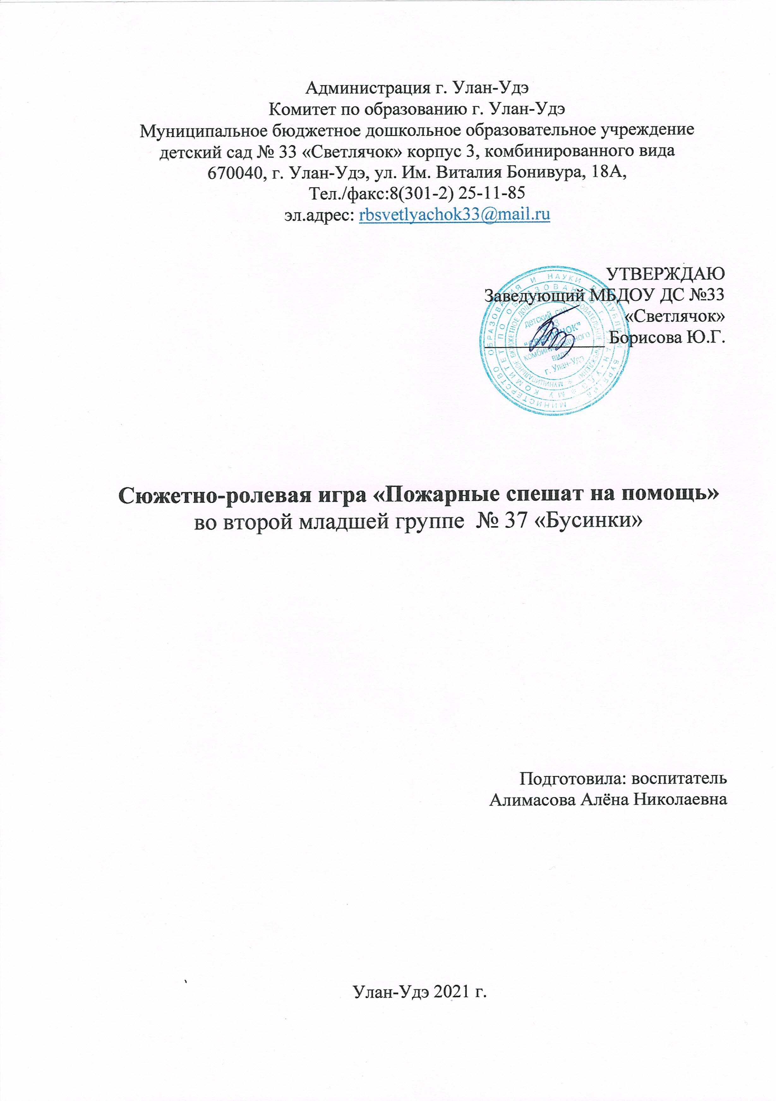

Сюжетно-ролевая игра «**Пожарные спешат на помощь»**

**Задачи:** Познакомить детей с правилами пожарной безопасности; способствовать развитию осмотрительности и осторожности; развивать навыки общения в игре, Воспитывать желание оказывать помощь другим.

**Роли:** пожарные, диспетчер, медсёстры, врачи, потерпевшие при пожаре, домохозяйка (мама).  
**Игровые действия:** мама убирается по дому, готовит кушать, подметает и гладит бельё. Неожиданно закипает суп на плитки и мама бросает утюг и убегает на кухню, а тем временим загорается бельё от горячего утюга, так как утюг включён в электросеть водой его тушить нельзя! Поэтому мама берёт огнетушитель. Далее на кухне происходит замыкание проводки и начинает гореть дом, на пульт пожарной охраны поступает звонок о пожаре, есть потерпевшие, нужна помощь врачей. Диспетчер сообщает о вызове пожарным, звонит на станцию скорой помощи и сообщает о пострадавших в пожаре.   
Пожарные надевают спецодежду (каски, значки и т.д.), выезжают на пожар, выводят потерпевших, достают шланг и тушат пожар.  На место пожара выезжает машина "Скорой помощи". Врачи и медсёстры осматривают пострадавших, некоторых везут в больницу.

**Труд пожарного в почете,**

**Опасней дела не найдете.**

**Пожарных мы за доблесть чтим,**

**За смелость их благодарим!**

**Чтоб никого не огорчать,**

**Будем правило мы знать:**

**Ночью темной, светлым днем**

**Осторожен будь с огнем!**

**Мы - пожарные**

**Цель:** формировать умение развивать сюжет на основе знаний по ППБ; согласовывать свои действия с действиями партнёров, соблюдать в игре ролевые взаимодействия и взаимоотношения. Согласовывать и прогнозировать ролевые действия и поведение в соответствии с сюжетом игры.

**Оборудование:** пожарная машина, шлёмы для пожарных, пожарный шланг. Набор игрушек "Мы – пожарные", магнитофон (аудиозапись "пожарной мигалки").

**Кому что нужно?**

**Цель:** учить детей соотносить орудия труда с про­фессией людей; называть соответствующие профессии, предметы и их назначение.

**Игровые правила:** назвать профессию в соответст­вии с предметом труда, объяснить назначение пред­мета.

**Игровые действия:** поиск нужных предметов.

**Оборудование:** на столе у педагога разложе­ны предметы-игрушки для труда людей разных про­фессий: набор медицинских инструментов; набор ку­хонной посуды; молоток, гвозди, гаечный ключ из детского конструктора; большие картинки с изобра­жением людей разных профессий (подбираются кар­тинки и предметы соответствующих профессий).

**Ход игры:** педагог приглашает по одному участни­ку к своему столу. Ребенок берет какой-либо пред­мет и называет его. Остальные дети должны назвать, кому нужен этот инструмент, что им можно делать. Вызванный ребенок кладет инструмент к картинке с изображением человека соответствующей профессии. Игра продолжается до тех пор, пока не будут назва­ны и разложены все орудия труда. Возможно проведение игры с использованием толь­ко картинок с изображением людей определенных профессий и орудий труда.

**Оденем куклу на работу**

**Цель:** учить детей соотносить рабочую одежду с профессией человека, называть соответствующие про­фессии.

**Игровые действия:** поиск нужных предметов одеж­ды в соответствии с названной профессией.

**Оборудование:** на столе у педагога разложе­ны плоскостные изображения рабочей одежды для кукол, на подставках - плоскостные изображения кукол: мальчики и девочки, по 1-2 картинки с изо­бражением различных инструментов (для разных профессий).

**Ход игры:** педагог рассказывает детям о том, что кук­лы собираются на работу, каждый должен одеться в рабочий костюм. Дети могут догадаться, кем работа­ет каждый, по картинке, которая лежит рядом с кук­лой. На этой картинке нарисован предмет, который необходим для работы. Дети по очереди подходят, рас­сматривают картинку, подбирают одежду и называют соответствующую профессию.

Затем взрослый просит детей закрыть глаза, пута­ет предметы одежды, перекладывает картинки и т. п. Дети исправляют ошибки. Игра повторяется несколь­ко раз. Игра может проводиться с куклами, для которых специально сшиты разные рабочие костюмы.

**Едем на работу**

**Цель:** учить детей ориентироваться в пространстве комнаты, находить свое место в соответствии со зри­тельными ориентирами - картинками с изображени­ем профессиональных символов. Развивать внимание, память в процессе данной игры.

**Игровые действия:** движение по комнате (изобра­жается поездка на машине) и нахождение стула или места с соответствующей профессиональной символи­кой (картинкой).

**Оборудование:** на столе у педагога разложены круги, в середине которых нарисованы люди разных профессий, в разных местах комнаты стоят стулья, на них лежат картинки, изображающие инст­рументы.

**Ход игры:** педагог приглашает детей к своему сто­лу, каждый может выбрать себе профессию, взять руль и поехать на работу, для этого нужно внимательно смотреть на стулья и выбирать картинку с инструмен­том, подходящим для этой работы. Игра проводится несколько раз, педагог перекладывает картинки на стульях, дети должны снова найти свое место. Затем дети меняются рулями (профессиями), и игра повто­ряется.

**Собираемся на работу**

**Цель:** учить детей подбирать инструменты для лю­дей разных профессий. Уточнять, закреплять знания детей о труде взрослых, использовать эти знания в процессе сюжетно-ролевых игр.

**Игровые действия:** поиск нужных инструментов, складывание их в чемоданчики, стоящие рядом с кук­лами в рабочих костюмах.

**Оборудование:** куклы в рабочей одежде, чемо­данчики (объемные или плоскостные с прорезями для картинок), наборы игрушечных инструментов или на­боры картинок с изображением инструментов.

**Ход игры:** на столе разложены игрушечные инстру­менты, педагог просит собрать кукол на работу. Под­бирать игрушки или картинки надо, посмотрев на ра­бочую одежду.

**От слова к слову**

**Цель:** учить детей последовательно называть пред­меты труда и подбирать картинку с изображением че­ловека соответствующей профессии.

**Игровые действия:** последовательное называние предметов, изображенных на картинках, ориенти­руясь по стрелкам-пунктирам, называние и подбор картинок с изображением людей той или иной про­фессии.

**Оборудование:** карты, разделенные на квадра­ты, в которых изображены предметы труда; квадраты последовательно соединены между собой пунктирной линией, заканчивающейся стрелкой, которая упи­рается в пустой квадрат; в этот квадрат необходимо положить картинку с изображением человека, кото­рому нужны для работы данные вещи.

**Ход игры:** ребенок называет последовательно пред­меты, изображенные на картинках, в конце находит нужное изображение человека соответствующей про­фессии.

**Служба спасения**

- Алло! Это пожарная служба?

Диспетчер: Да, я вас слушаю. Что случилось?

- Пожар на улице Заречная дом 5, дочка дома.

Диспетчер: Вызов принят, выезжаем.

Диспетчер: Пожарные на выезд. Пожар. В доме ребенок,

Пожарные садятся в машину, подъезжают к дому, Достают рукав, огнетушитель, тушат пожар, вызывают "Скорую помощь", выносят ребенка.

Скорая помощь: Приезжают, осматривают ребенка, кладут на носилки, увозят в больницу.

Больница: Врач принимает ребенка, делают укол, ставят капельницу, перевязывают руку.

Пожарные: Пожарные возвращаются, сдают смену, идут домой.

Все мы силы приложили и пожар мы потушили

Было трудно, тяжело. Но умение и ловкость  
Нас всех от беды спасло.

**Пожарные**

**Цель:** Продолжать знакомить детей с профессией пожарник. Формировать внимание, слуховое восприятие, связную речь. Подводить детей к пониманию роли в игре.

**Атрибуты:** накидки - плащи пожарников, руль, пожарный шланг, ведра.

**Ход игры:**

1. Орг. момент: Педагог предлагает детям ситуацию: "Прибегает Зайчик в гости и рассказывает историю о том , что у них в лесу волк и лиса развели костер и забили его затушить. Из-за этого в лесу начался пожар, и зайчик просит детей помочь потушить пожар…"

Распределение ролей:   А) пожарная команда (разбирают необходимые атрибуты: шланги, ведра, надевают пожарную форму). Б) Рассаживаются в пожарной машине по местам. Обыгрывание с помощью педагога.  Беседа. Подведение итога игры.

**Литература**

1. Авдеева Н.Н., Князева О.Л., Стеркина Р.Б. Безопасность: учебное пособие по основам безопасности жизнедеятельности детей старшего дошкольного возраста.- СПб.: "Детство-пресс2, 2002.

2. Аралина Н.А. Ознакомление дошкольников с правилами пожарной безопасности.- М.: "Издательство Скрипторий", 2007.

3. Белая К. Ю., Зимонина В.Н., Кондрыкинская Л.А. Конспекты по основам безопасности детей дошкольного возраста. Книга для воспитателей детского сада. – М.: Просвещение, 2004.

4. Полынова В.К., Дмитренко З.С. Основы безопасности и жизнедеятельности детей дошкольного возраста. Планирование работы. Беседы, Игры.– СПб.: ООО Издательство "Детство-пресс", 2010.-240 с.   
5. Шорыгина Т.А. Осторожные сказки: Безопасность для малышей. – М.: Книголюб, 2004.